**INDICAÇÃO Nº / 2024**

Indica Limpeza Geral na Rua Rita de Oliveira no Jardim Paraíso I.

**EXCELENTÍSSIMO SENHOR PRESIDENTE DA CÂMARA MUNICIPAL DE SUMARÉ,**

Nos termos do art. 214 do Regimento Interno da Câmara Municipal de Sumaré, solicito a Vossa Excelência o envio desta Indicação ao Excelentíssimo Senhor Prefeito Municipal de Sumaré para que seja feita que seja feita Limpeza Geral na Rua Rita de Oliveira no Jardim Paraíso I.

Essa reivindicação se faz necessária pois a área encontra-se com grande quantidade de lixo e dejetos de todo tipo, de modo que uma limpeza geral é essencial para promover um ambiente limpo, saudável e agradável, beneficiando tanto os frequentadores quanto o meio ambiente, já que o acúmulo de lixo em áreas públicas pode atrair pragas, como ratos e insetos, que podem representar riscos para a saúde pública. A limpeza geral ajuda a evitar esse problema, mantendo o lixo contido e facilitando sua remoção.

Diante da constante presteza de Vossa Excelência em trabalhos que beneficiam o povo sumareense, remeto este documento na certeza de contar com Vosso pronto atendimento. Aproveito a oportunidade para reiterar meus votos de elevada estima e consideração.

Sala das sessões, 21 de maio de 2024.

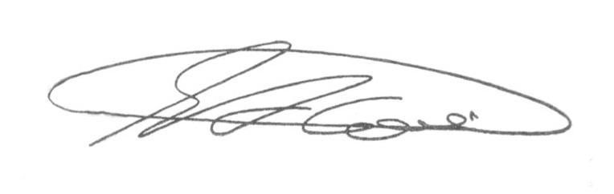

**SEBASTIÃO ALVES CORREA (Tião Correa)**

Vereador